**19.12 3-А Я досліджую світ**

**Тема. Узагальнення і систематизація знань учнів.**

**Діагностувальна робота за розділом «Різноманітність рослин і тварин».**

1. **Заповни схему.**

**Умови, потрібні для**

**розвитку рослин**

1. **Упізнай рослину за її описом.**

*У рослини є всі частини, крім квіток і плодів. Насіння дозріває в шишках.* **___________________________________________________________________**

1. **З’єднай лініями рослину та спосіб її розмноження.**

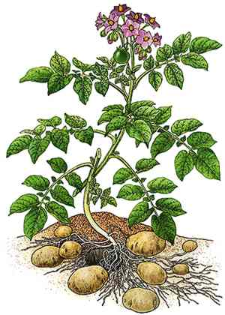

**ВУСАМИ  
  
ЦИБУЛИНАМИ  
  
ЛИСТКАМИ**

**ЖИВЦЯМИ**

**БУЛЬБАМИ**

**КОРЕНЕВИЩЕМ**

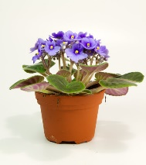

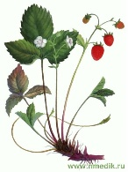

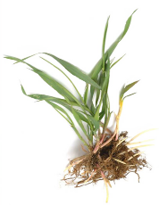

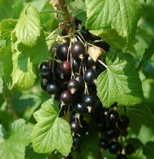

1. **Підкресли їстівні гриби.**

Білий гриб, печериця, бліда поганка, маслюк, несправжні опеньки, підосичник, мухомор, лисички, чортів гриб.

1. **Як поділяють тварин за способом живлення? Познач۷**

Звірі, птахи, комахи, земноводні, риби.

Рослиноїдні, хижі, всеїдні.

Дикі , свійські, домашні.

Звірі, риби, птахи, комахи.

1. **Прочитай, подумай, заповни таблицю.**

Корова, мурашка, кінь, дика качка, коза, олень, кіт, індик, заєць, лисиця, кріль, ведмідь.

|  |  |
| --- | --- |
| **ДИКІ ТВАРИНИ** | **СВІЙСЬКІ ТВАРИНИ** |
|  |  |
|  |  |
|  |  |
|  |  |
|  |  |
|  |  |

**7. Де можна знайти перелік рослини і тварини, які перебувають під загрозою зникнення? Наведи приклади таких рослин і тварин.**

____________________________________________________________________________________________________________________________________________________________________________________________________________________________________________________________________________

Перевір роботу.

Виконану роботу сфотографуй та надішли у вайбер або на Human.